VELEUČILIŠTE U RIJECI

POSLOVNI ODJEL RIJEKA

RENE GRBAC

**EVIDENCIJA LIJEČNIČKIH PREGLEDA**

PROJEKTNA DOKUMENTACIJA

Rijeka, 2020.

VELEUČILIŠTE U RIJECI

POSLOVNI ODJEL RIJEKA

**EVIDENCIJA LIJEČNIČKIH PREGLEDA**

PROJEKTNA DOKUMENTACIJA

Kolegij: Izgradnja objektno orijentiranih aplikacija

Mentor: Vlatka Davidović, viši predavač

Student: Rene Grbac

Rijeka, svibanj 2020.

Sadržaj

1. Evidencija liječničkih pregleda 4

2. Specifikacija zahtjeva 5

2.1 Plan intervjua 5

2.2 Detalji o korisniku sustava 5

2.3 Zadaci korisnika 5

2.4 Identifikacija problema 6

2.5 Sumarizacija problema 7

2.6 Identificiranje nefunkcionalnih zahtjeva 8

3. Analiza sustava 10

3.1 Analiza zahtjeva i korištenje sustava 10

3.2 Dijagram upotrebe 11

3.3 Unos zaposlenika 12

3.4 Pregled zaposlenika 13

3.5 Unos radnog mjesta i procjene rizika 14

3.6 Pregled radnog mjesta i procjene rizika 15

3.7 Odabir tehnologija 16

4. Dizajn sustava 18

4.1 Dizajn korisničkih sučelja 18

4.1.1 Početna stranica 18

4.1.2 Unos zaposlenika 18

4.1.3 Pregled zaposlenika 19

4.1.4 Ažuriranje zaposlenika 19

4.1.5 Ispis uputnice 20

4.2 Dijagram klasa 21

4.3 Model podataka 22

5. Implementacija sustava 23

5.1 Postavljanje radnog okruženja 23

5.2 Verzije aplikacije 23

5.2.1 GitHub verzioniranje 23

5.2.2 MS Planner aktivnosti 26

5.3 Prikaz dijelova programskog koda 27

5.3.1 Index 28

5.3.2 Unos zaposlenika forma PHP 28

5.3.3 Unos zaposlenika PHP 30

5.3.4 Pregled zaposlenika PHP 31

5.3.5 Ažuriraj zaposlenika PHP 32

5.3.6 Izrada uputnice PHP 33

6. Isporuka i korištenje aplikacije 34

6.1 Pakiranje i isporuka aplikacije 34

6.2 Korisničke upute za korištenje aplikacije 34

7. Zaključak 35

8. Literatura i izvori 35

9. Popis slika 35

# Evidencija liječničkih pregleda

Aplikacija se razvija za odjel Tehničkog održavanja kojem pripada djelatnik zadužen za zaštitu na radu. Inicijalni razvoj aplikacije zahtjeva izradu forme za automatsko popunjavanje polja, ta forma bi predstavljala uputnicu kojom bi se uz predočenje osobne iskaznice djelatnik identificirao kod doktora prilikom obavljanja sistematskog pregleda.

Trenutni način evidencije liječničkih pregleda vodi se unosom vrijednosti u excel tablicu. Ovom metodom može se dovesti do slučajne izmjene podataka ukoliko je korisnik slučajno tijekom pregleda podataka ili izmjene postojećih napravio krivi unos u krivo polje.

Iz tog razloga kreće se u razvijanje aplikativnog rješenja Evidencija liječničkih pregleda.

Svrha aplikacije je vođenje evidencije zaposlenika te njihovih obavljenih pregleda i praćenje vrijeme isteka istih. Kako se kompanija u pitanju bavi proizvodom farmaceutskih proizvoda te je podložna inspekciji vladinih tijela kao i tijela svih država s kojima se posluje točnost podataka je od krucijalne važnosti.

Unos podataka o djelatnicima, editiranje nakon obavljenog pregleda to jest unos datuma obavljenog pregleda i njegovo trajanje, periodični pregled na upit voditelja radi planiranja smjena, pregled samoinicijativni radi nostrificiranja voditelja i djelatnika o nadolazećim pregledima.

Izrada uputnica prema opisu radnog mjesta

Uputnice se izrađuju inicijalni, periodički i izvanredni (izvanredni u slučaju opravka teže ozlijede ili bolesti, prema pravilnicima i zakonima RH, određuje korisnik)

Izmjena podataka korisnika po potrebi (primjerice promjena prezimena).

Unos radnih mjesta u odnosu prema procjeni rizika, na temelju ove liste radi se padajući izbornik kod unosa djelatnika.

Pregled djelatnika kroz pristup bazi podataka, brisanje djelatnika kroz polje pregleda.

# Specifikacija zahtjeva

## Plan intervjua

|  |  |
| --- | --- |
| Sustav: | WEB platforma |
| Projekt: | Evidencija za zdravstveni pregled djelatnika - EZZP |
| Učesnik(ci): | Sandro Car, Rene Grbac |
| Datum: | 25.03. |
| Vrijeme: | 12:00 |
| Mjesto: | Rijeka, telefonski razgovor |
| Trajanje: | 90 minuta |
| Namjena: | Evidencija i praćenje djelatnika organizacije u svrhu obavljanja sistematskog pregleda |
| Dokumenti: | Radna mjesta, Pravilnik o procjeni rizika |

## Detalji o korisniku sustava

|  |  |
| --- | --- |
| Ime i prezime: | Sandro Car |
| Firma/odjel: | JGL d.d. |
| Uloga u sustavu: | Administrator / Specijalist zaštite na radu |

## Zadaci korisnika

|  |
| --- |
| Na koje načine akter koristi sustav? |
| Unosi popis djelatnika u sustav sukladno obavijesti koju prima od odjela ljudskih resursa, šalje djelatnike na pregled ovisno o radnoj funkciju koju obavlja. |
| Koje zadatke izvršava/za koje je odgovoran? |
| Evidenciju, edukaciju zaposlenika, organizaciju zdravstvenih pregleda i edukacija |
| Kome je odgovoran za izvršavanje zadataka? |
| Direktno odgovoran voditelju odjela / poslovnog procesa  Indirektno |
| Na koji način se izvršavaju zadaci? Opis! |
| Unos podataka o djelatnicima, editiranje nakon obavljenog pregleda to jest unos datuma obavljenog pregleda i njegovo trajanje, periodični pregled na upit voditelja radi planiranja smjena, pregled samoinicijativni radi nostrificiranja voditelja i djelatnika o nadolazećim pregledima.  Izmjena podataka izmjena prezimena, adrese i slično  Izmjena Radnog mjesta uzrokuje promjenu, kratkih opisa poslova, rad na alatima  Brisanje djelatnika u slučaju prekida radnog odnosa- |
| Postoje li problemi i koji su u izvršavanju zadataka? |
| Revizija procjene rizika prema radnom mjestu.  Ne dobije se mail notifikacija od ljudskih resursa. |

## Identifikacija problema

Pitanja ponoviti više puta!

| Na koje probleme korisnik nailazi tijekom posla? |
| --- |
| Ne dobije se mail / notifikacija o ulasku novog zaposlenik, od strane ljudskih resursa.  Ne dobije se mail /notifikacija o prekidu radnog odnosa. |
| Postoje li standardni načini rješavanja tih problema? |
| Vođenje Excel tablice. Spremanje papirnate dokumentacije sukladno zakonu RH. |
| Postoji li bolji način za riješiti problem? |
| Izrada aplikativnog rješenja. |

## Sumarizacija problema

|  |
| --- |
| Unos podataka zaposlenika na temelju HR notifikacije mailom  Dobiveni podaci unutar notifikacije  Kadrovski broj, Ime i prezime djelatnika OIB, datum rođenja, mjesto rođenja, , ime oca ili majke, zanimanje, stručna sprema (NKV,SSS,VŠS, VSS), radno mjesto (pozicija na kojoj će raditi),  Ovisno o poziciji (dokument procjena rizika na temelju pozicije), izrada uputnice na temelju točaka o rizicima na radu. Samo za pozicije s posebnim uvjetima rada.  Uvijek je Članak 3 pravilnika u uputnici točke se mijenjaju ovisno o uvjetima rada.  Članak 3 stranica 56 dokumenta o procjeni rizika radnog mjesta.  Izrada uputnice za doktora medicine rada.   * Dobiven predložak uputnice s potrebnim podacima koji se moraju nalaziti na njoj i ispis.   Izmjena datuma zadnjeg pregleda.  Brisanje djelatnika sukladno prekidu radnog odnosa  Minimalno 1 godina definiran je temeljem dokumenta dobivenog od strane doktora medicine rada.  Dokument se sukladno pravilniku arhivira u papirnatom obliku.  Po mogućnosti notifikacija o potrebi novog pregleda koji ističe na datum definiran na liječničkoj ispravi, notifikacija 15 dana prije isteka. Ova funkcionalnost ukoliko vremensko ograničenje bude dozvoljavalo. |

## Identificiranje nefunkcionalnih zahtjeva

|  |
| --- |
| Koju razinu edukacije ima korisnik? |
| Napredno poznavanje Office alata, osnovno poznavanje operativnog sustava Windows (više nego većina prosječnih korisnika u organizaciji). |
| Koju razinu vještina rada na računalu ima korisnik kojem je sustav namijenjen? |
| U osnovi raspoznaje metodologiju rada baze podataka. |
| Koji drugi informatički sustavi se koriste u firmi i na kojim platformama? |
| **SAP** u obliku ERP sustava organizacije, on premiss 2 layer, u planu je prijelaz na 3 layer  **MES** sustav, 3 layer  **Empower 2.0** za upravljanje instrumentima u laboratoriju i upravljanje podacima, 2 layer  Novatec za upravljanje stabilnosti uzoraka 2 layer  Servicedesk plus za vođenje helpdeska IT odjela ukomponiran ITIL 3 layer  Exchange on premise 2layer i 3 layer  Uniflow sustav za sigurni ispis na fotokopirne uređaje unutar organizacije.  I više drugih 2 layer aplikacija za vođenje instrumenata i ostalih uređaja. |
| Kako se novi sustav može povezati s postojećim IT sustavima? Postoji li potreba za tim? |
| Povezivanje s postojećim ERP sustavom u svrhu pravovremenog notificiranja i točnijeg notificiranja korisnika sustava. |
| Postoje li planovi za nadogradnju postojećih sustava ili platformi? |
| Nadogradnja na novu verziju ERP sustava, Empower sustava, LIMS. Prijelaz započinje 15.04. (voditelj IT tima s strane organizacije), faza 2 je implementacija LIMS sustava na 3 layer arhitekturi za 90% djelatnika i 2 layer za administratore i IT administratore radi prilagodbi na sustavu implementacija od 07/2020 do sredine 2021 (voditelj IT odjela).  Exchange prijelaz u cloud model do kraja godine radi prijelaza na M365 način licenciranja. |
| Koja su očekivanja korisnika od novog sustava? |
| Lakše praćenje sustava uporabom aplikacije kontrola pristupa podacima autentifikacija za ulazak u aplikacju. |
| Kakvu vrstu dokumentacije korisnik očekuje na kraju? |
| Upute za korištenje sustava. Osnovna edukacija u fazi implementacije.  Edukacija kod potencijalnog nadograđivanja sustava. |
| U kojoj mjeri bi sustav trebao biti dostupan? |
| Dostupnost 24/7 za sve potrebe, iako je radno vrijeme korisnika sustava radnim danom od 0800 do 1700 sati. |
| Koja su očekivanja korisnika vezana uz performanse sustava? |
| Točnost podataka, sigurnost podataka, laki unos pregled i kontrola. |
| Tko će održavati i konfigurirati sustav? |
| IT administrator. |
| Kako bi se sustav trebao instalirati i konfigurirati? |
| Podizanje phpMyadmin SQL on premiss, podizanje i povezivanje s Apache WEB serverom, pristup preko WEB pregleda. |
| Koji su planovi za backup podataka? |
| Backup podataka i aplikacije će se raditi inkrementalno putem Veeam platforme 3 puta dnevno 5 pada, zatim 1 dnevno sljedećih 30 dana nakon čega ide na trake za pohranu podataka. |
| Koji su sigurnosni zahtjevi? |
| Ograničenje pristupa aplikaciji, sigurnost podataka. |
| Kako će se sustav distribuirati? |
| Putem WEB platforme. |
| Postoje li još neke specifičnosti ili zahtjevi o kojima bi trebalo voditi računa? |
| Ispravan rad notifikacija o isteku pregleda. Ukoliko se stigne implementirati |

# Analiza sustava

## Analiza zahtjeva i korištenje sustava

| Rbr. | Naziv funkcionalnosti | Opis | Tijek događaja (koraci) |
| --- | --- | --- | --- |
| 1 | Prijava | Autentifikacija u sustav | Korisniku se otvaranjem portala otvara prozor za autentifikaciju  Unosom ispravnih podataka otvara se aplikacija  Unosom krivih podataka javlja se prozor s porukom. |
| 2 | Otvaranje izbornika aplikacije | Prozor glavnog izbornika | Opcije glavnog izbornika „unos“, „izmjena“, „unos datuma obavljenog pregleda“, „uputnica“, „brisanje“, „unos radih mjesta po procjeni rizika“, izmjena radnih mjesta po procjeni rizika“, „pomoć“ |
| 3 | Unos podataka djelatnika | Unos podataka djelatnika | Otvaranje prozora za unos inicijalnih podataka za djelatnika  Spremanja promjena.  Greška u slučaju neispunjenih obveznih polja.  Greška u slučaju krivog formata. Potvrdom vraćanje na glavni izbornik. |
| 4 | Izmjena podataka djelatnika | Izmjena podataka djelatnika | Otvaranje prozora za izmjenu prezimena to jest osobnih podatak djelatnika, kratkih opisa poslova, strojeva, alata i aparata za koje je osposobljen.  Promjenom radnog mjesta, upozorenje i otvaranje prozora za potrebom provjere te moguće izmjene „Kratkih Opisa poslova“ i „Strojeva, alata, aparata“  Spremanje promjena  Greška u slučaju neispunjenih obveznih polja.  Greška u slučaju krivog formata.  Potvrdom vraćanje na glavni izbornik. |
| 5 | Izrada uputnice | Izrada uputnice za djelatnika | Otvaranje forme, otvaranje prozora za unos djelatnika, odabir vrste pregleda (inicijalni, periodični, izvanredni) automatsko popunjavanje forme na temelju unesenih podataka za djelatnika.  Ispis uputnice.  Greška u slučaju neispunjenih obveznih polja.  Greška u slučaju krivog formata  Potvrdom vraćanje na glavni izbornik. |
| 6 | Unos obavljenog pregleda | Unos datuma obavljenog pregleda te datuma isteka | Otvaranje forme za unos datuma obavljenog pregleda i istek pregleda.  Spremanje promjena  Greška u slučaju neispunjenih obveznih polja.  Greška u slučaju krivog formata  Potvrdom vraćanje na glavni izbornik. |
| 7 | Unos radnih mjesta po procjeni rizika | Unos RM po PR | Otvaranje prozora za unos podataka  Unos radnog mjesta i pripadajuće kategorije procjene rizika  Spremanje promjena  Greška u slučaju neispunjenih obveznih polja.  Greška u slučaju krivog formata.  Potvrdom vraćanje na glavni izbornik. |
| 8 | Izmjena radnih mjesta po procjeni rizika | Izmjena RM po PR | Otvaranje prozora za unos podataka  izmjena radnog mjesta i/ili pripadajuće kategorije procjene rizika  Spremanje promjena  Greška u slučaju neispunjenih obveznih polja.  Greška u slučaju krivog formata  Potvrdom vraćanje na glavni izbornik. |
| 9 | Pregled prema djelatniku | Otvaranje ispisa svih podataka djelatnika | Pregled svih podataka djelatnika  Zatvaranje prozora, vraćanje na glavni izbornik. |
| 10 | Pregled prema radnom mjestu | Pregled svih djelatnika s datumom odvaljenog pregleda i datumom sljedećeg pregleda | Otvaranje prozora s popisom djelatnika, datuma obavljenog pregleda te sljedećeg pregleda prema opisu radnog mjesta.  Zatvaranje prozora, vraćanje na glavni izbornik. |
| 11 | Brisanje korisnika | Brisanje korisnika iz sustava | Otvaranje prozora za odabir djelatnika.  Otvaranje prozora o potvrdi za brisanje korisnika s imenom i prezimenom djelatnika te matičnog broja djelatnika.  Potvrdom vraćanje na glavni izbornik. |

## Dijagram upotrebe

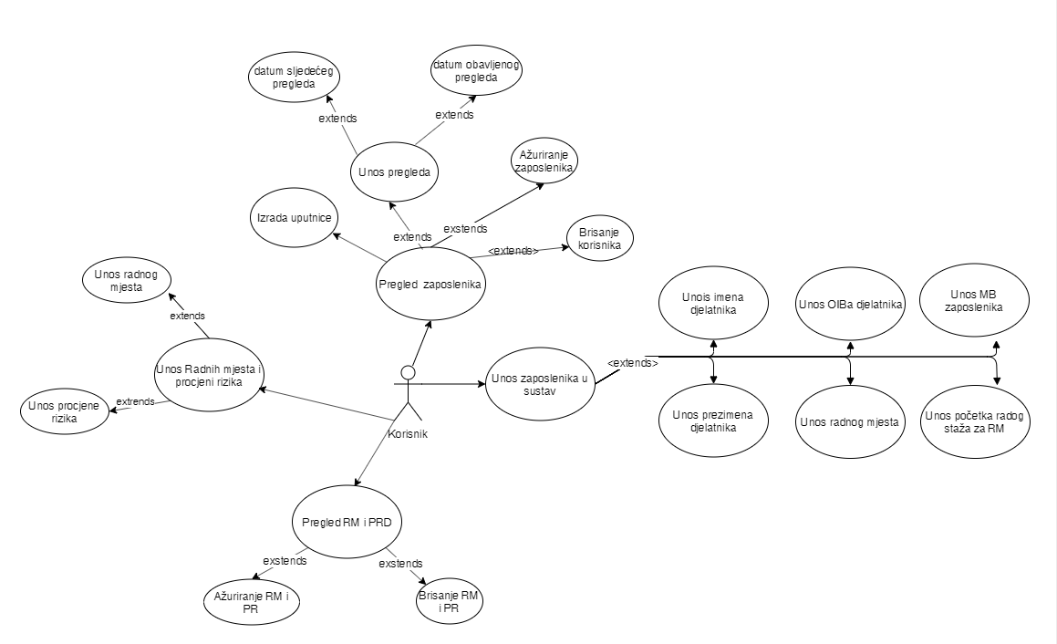

Slika 1 - Dijagram upotrebe

## Unos zaposlenika

Odabirom opcije unos novog zaposlenika otvara se HTML forma za unos novog zaposlenika. Podaci koji se unose su ime, prezime, matični broj, početak radnog staža, OIB te radno mjesto. Odabirom funkcije spremi zaposlenika podaci se spremaju u bazu.

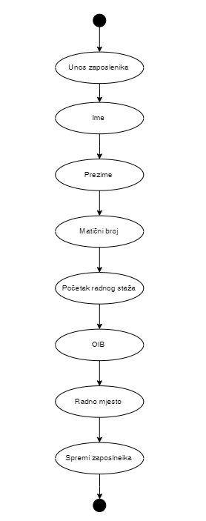

Slika 2 - Unos zaposlenika

## Pregled zaposlenika

Odabirom opcije pregled zaposlenika otvara se php pregled s popisom zaposlenika, odbirom dodatnih funkcionalnosti otvaraju se dodatne forme. Ažuriraj zaposlenika, promjene osobnih podatka ili radnog mjesta zaposlenika. Unos pregleda unos datuma obavljenog pregleda te datuma isteka pregleda zaposlenika na temelju papirnatog certifikata. Ispis uputnice, automatska izrada gotove forme za ispis predefinirani podatka koje će zaposlenik dobiti za odlazak na pregled. Funkcija izbriši brisanje zaposlenika iz baze.

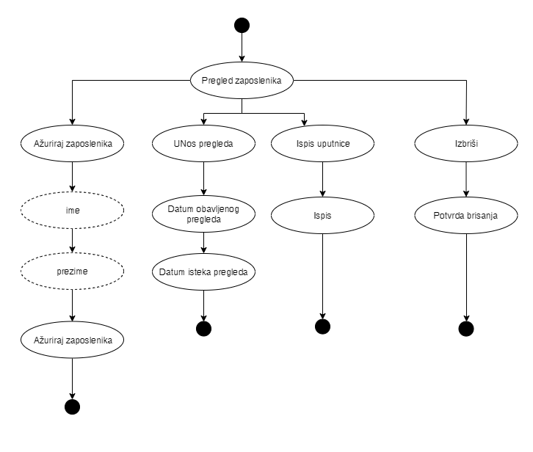

Slika 3 - Pregled zaposlenika

## Unos radnog mjesta i procjene rizika

Odabirom funkcionalnosti unos radnog mjesta i procjene rizika unose se radna mjesta u organizaciji s pripadajućom oznakom procjene rizika.

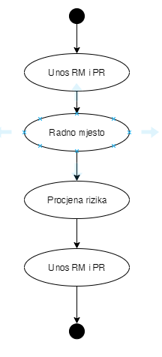

Slika 4 - 3.5 Unos radnog mjesta i procjene rizika

## Pregled radnog mjesta i procjene rizika

Odabirom funkcionalnost pregled radnog mjesta i procjene rizika otvara se pregled popisa istih. Dodatni odabirom Ažuriraj moguće je napraviti izmjenu popisa, te odabirom izbriši vrši se brisanje iz baze podataka.

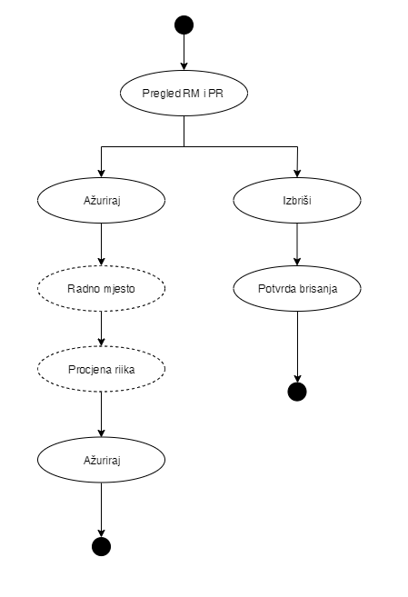

Slika 5 - 3.6 Pregled radnog mjesta i procjene rizika

## Odabir tehnologija

Za izgradnju ovog dinamičkog web sustava korišteni su sljedeći alati i tehnologije: HTML, CSS , PHP, JavaScript, MySQL, PhpMyAdmin, Apacheweb server.

Front-end korisničko sučelje izrađeno je u Bootstrap okviru koristeći responzivno internetsko sučelje (Responsive Web Design). Back-end dio je PHP koji služi za komunikaciju korisničkog sučelja s bazom podataka, sama baza podataka je relacijska. Baza i programsko rješenje su na jednom poslužitelju te se pristup omogućuje preko Internet preglednika.

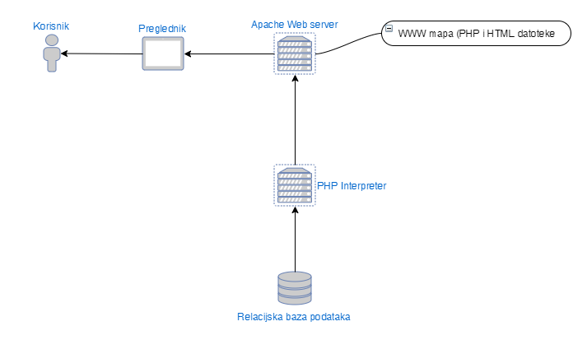

Slika 6 - Dijagram tehnologija

# Dizajn sustava

## Dizajn korisničkih sučelja

U dizajnu korisničkog sučelja prikazati ćemo prikaza sučelja koji se radi lakšeg snalaženja korisniku samo prilagođavaju po tipu informacija ali struktura ostaje ista.

### Početna stranica

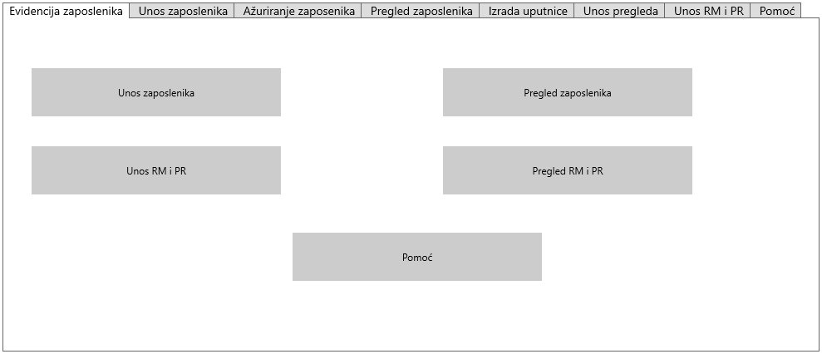

Slika 7 - Početna stranica

Početna stranica koja so pojavljuje otvaranje poveznice.

### Unos zaposlenika

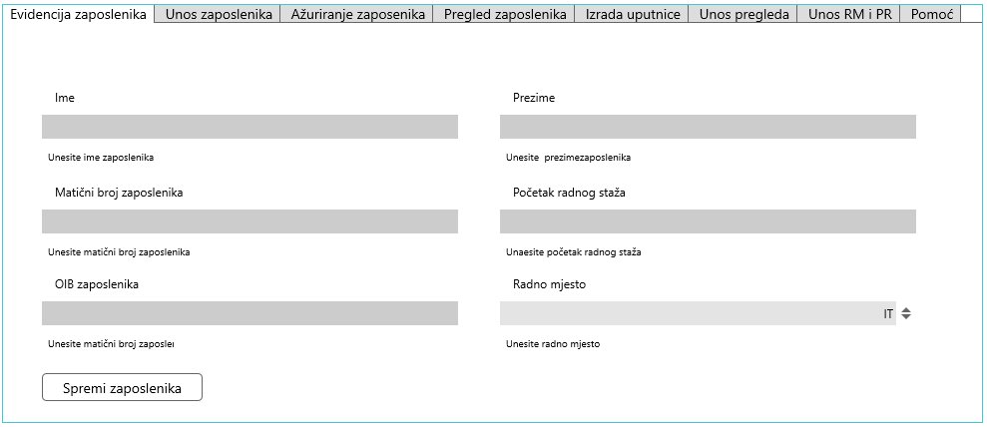

Slika 8 - 4.1.2 Unos zaposlenika

Otvaranjem poveznice unos zaposlenika otvara se forma u koju korisnik unos podatke o zaposleniku, polje radno mjesto je padajući izbornik koji se povezuje na bazu te se dobivaju već unesene vrijednosti.

### Pregled zaposlenika

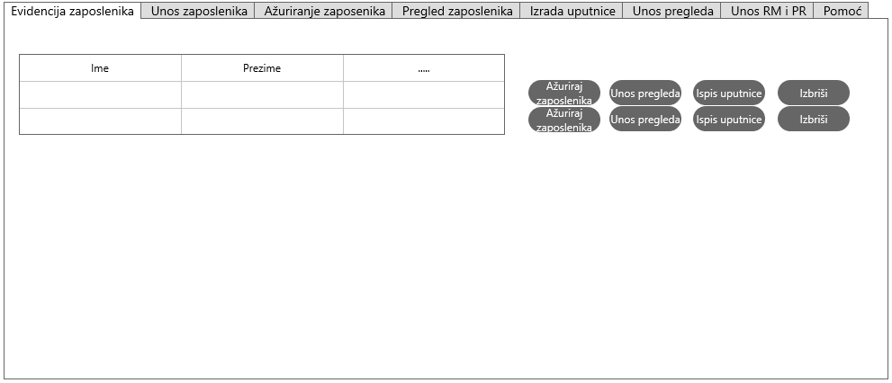

Slika 9 - Pregled zaposlenika

Otvaranjem poveznice pregled zaposlenika dobivamo pregled zaposlenika s pripadajućim atributima te pregledom funkcija koje se mogu vršiti u ovom prozoru. Svaka funkcija otvara poseban prozor u kojem se obavljaju promjene.

### Ažuriranje zaposlenika

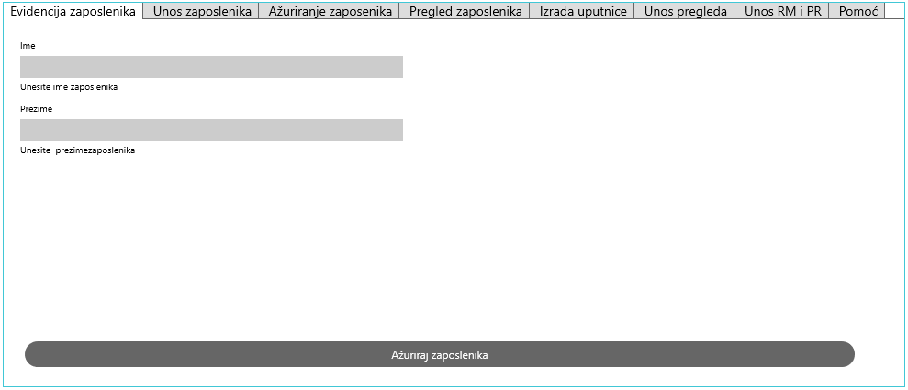

Slika 10 - Ažuriranje zaposlenika

Otvaranje poveznice ažuriranje zaposlenika otvara se forma s svim poljima zaposlenika u relacijskoj bazi te se rade promjene na podacima.

### Ispis uputnice

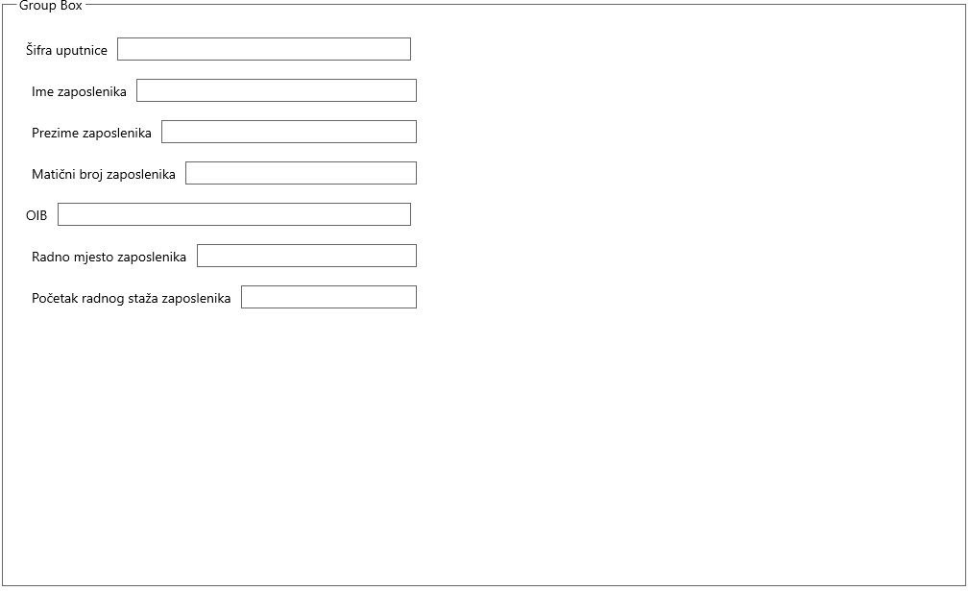

Slika 11 - Ispis uputnice

Odabirom funkcije ispis uputnice automatski se ispisuje pred-definirana forma s popunjenim potrebnim podacima koje zaposlenik predaje liječniku prije pregleda.

## Dijagram klasa

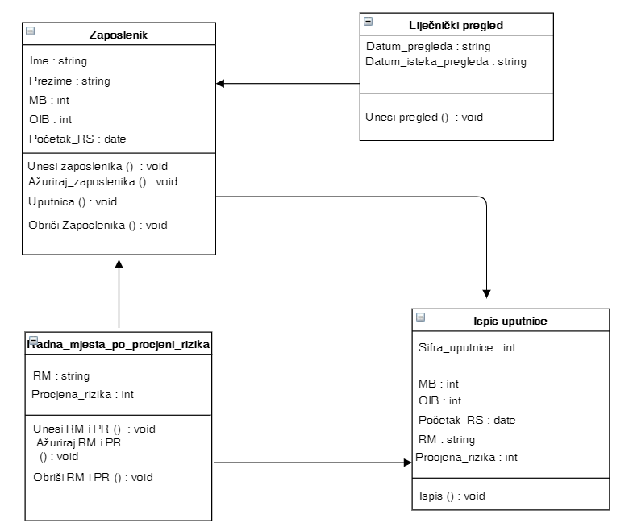

Slika 12 - Dijagram klasa

Radna mjesta po procjeni rizika imaju funkcije unosa, izmjene, brisanja, povezuju se na formiranu uputnicu i pripadaju najmanje jednom zaposleniku. Zaposleniku pripada samo jedno mjesto te samo zadnji obavljeni pregled nije potrebno arhivirati prethodne datume funkcije koje u pripadaju su unos, promjena, brisanje te izrada uputnice. Liječnički pregled ima funkciju unosa te radi samo promjenu polja u tablici zaposlenika za ciljanog zaposlenika. Ispis uputnice ima funkciju ispisa te nema potrebe za spremanjem u bazu.

*Izraditi dijagram klasa (s apstrakcijama i sučeljima) i kratko ga opisati. Ukoliko se koristi neki framework, uklopiti vlastite klase u postojeći dizajn, nacrtati i opisati.*

## Model podataka

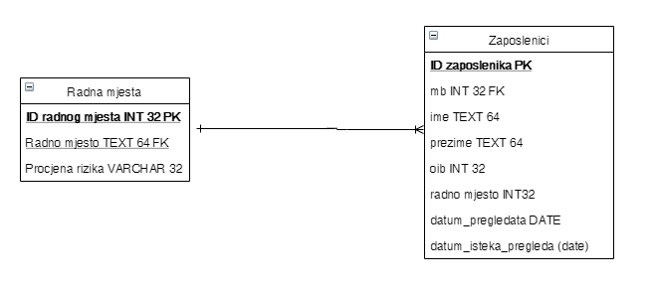

Slika 13 - Model podataka

U aplikaciji imamo jednostavna model podataka s tablicom Radna mjesta i Zaposlenici u kojoj se radno mjesto može odnositi na više zaposlenika dok zaposleniku pripada samo jedno radno mjesto.

# Implementacija sustava

## Postavljanje radnog okruženja

Za razvoj programskog jezika korištena je aplikacija Visual studio s sljedećim ekstenzijama

* PHP Intelephense – PHP jezični paket za produktivno PHP razvijanje
* Live Server – omogućuje pokretanje HTML koda za pregled

Za potrebe lokalnog servera koristio se Xampp v7.4.5 te ugrađeni moduli Apache i MySQL za potrebe WEB poslužitelja i podizanja relacijske baze

Za potrebe planiranja i držanja rokova u razvoju korištena je aplikacija MS Planner.

*Ukratko navesti što se koristi, koji razvojni alati i okruženja, zajedno s verzijama softvera.*

## Verzije aplikacije

### GitHub verzioniranje

Prvi aktivnost 09.04.2020.

1. Aktivnosti za 09-11.04.

Slika 14 - Aktivnosti 1 tjedan

1. Aktivnosti za 13-14.04

Slika 15 - Aktivnosti 2 tjedan

1. Aktivnosti za 26.04A close up of a map

   Description automatically generated

Slika 16 - Aktivnosti 3 tjedan

1. Aktivnosti za 29.04

Slika 17 - Aktivnosti 4 tjedan

1. Aktivnosti za 10.05

Slika 18 - Aktivnosti 5 tjedan

1. Frekvencija doprinosa koda

Slika 19 - Frekvencija doprinosa koda

### MS Planner aktivnosti

Prilikom izrade aplikacije i dokumentacije korištena je aplikacija Planner koje je dio edukacijskog paketa MS alata. U slici (xxxxxx) vidimo pod status aktivnosti koje su u i tijeku (2) i gotove. U „Bucket“ se vide zadaci prema dodatnim listama kojih u ovom slučaju nema, „Priority“ prikazuje prioritet po kojem smo definirali neke zadatke. Na samo m dnu vidimo aktivne zadatke prema članovima plana na kojem se radi u slučaju da je više članova radilo prikazivali bi se statusi zaposlenika.

Slika 20 - Planner dijagram aktivnosti

Nedostatak je što se ne mogu prikazati zadaci koji su završeni samo se može promjeniti status iz tok razloga smo promijenili status nekih zadataka u „in progress“ te se na grafikonu pokazuju u crvenome za taj period.

Slika 21 - Planner raspored aktivnosti

## Prikaz dijelova programskog koda

U ovom poglavlju prikazati ćemo neke dijelove programskog koda s kratkim objašnjenjem pojedinih djelova

### Index

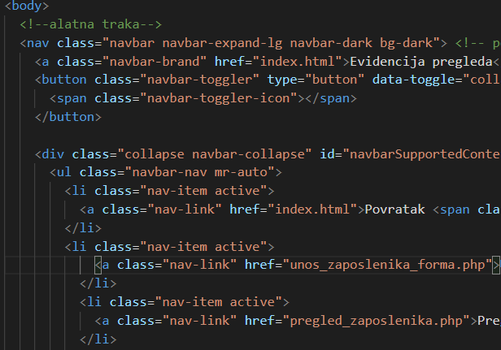

Slika 22 - Index

U ovom djelu poziva se klasa za izradu alatne trake s pred-definiranim stilom, te se na navigacijske likove postavljaju poveznice na stranice za daljnji rad u alatu.

### Unos zaposlenika forma PHP

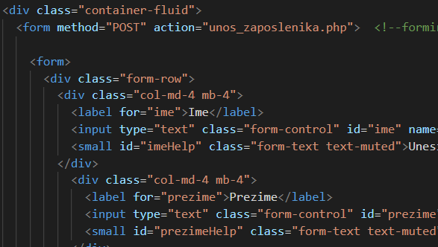

Slika 23 - Unos zaposlenika forma PHP

Kreiranje metode „post“ koja će pozivati PHP skriptu koja će vršiti spremanje u bazu podataka sve dohvaćene informacije. Nakon čega se poziva HTML stilovi za prikaz teksta te polje za unos tipa „text“, klase „form control“ i dodjeljuje joj se ID koji će se spremati i pozivati u skripti za spremanje u bazu.

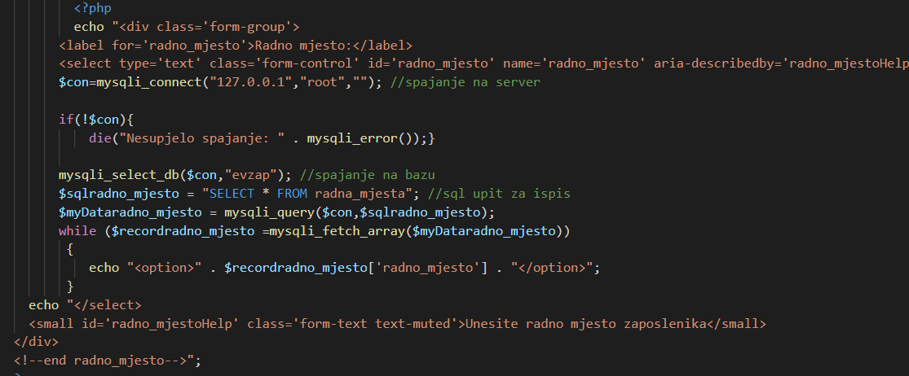

Slika 24 - Unos zaposlenika forma PHP

Kako je polje za unos radnog mjesto povezano s drugom tablicom u relaciji i djelatnik mora imati radno mjesto, u ovom djelu se uspostavlja povezivanje na bazu „evzap“ te se selektiraju svi atributi radnog mjesta iz te tablice. Pozivanjem „echo“ dobivamo opciju selektiranja već unesenih radnih mjesta na strani korisničkog sučelja.

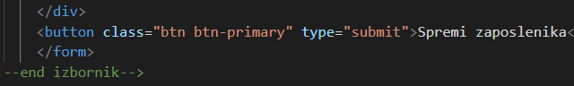

Slika 25 - Unos zaposlenika forma PHP

Ovdje vidimo pozivanje klase btn koja je definirana stilom btn-primary i kao tip submit. Opcijom submit poziva se kreirana metoda „post“ i time pozivanje PHP skripte za spremanje podataka.

### Unos zaposlenika PHP

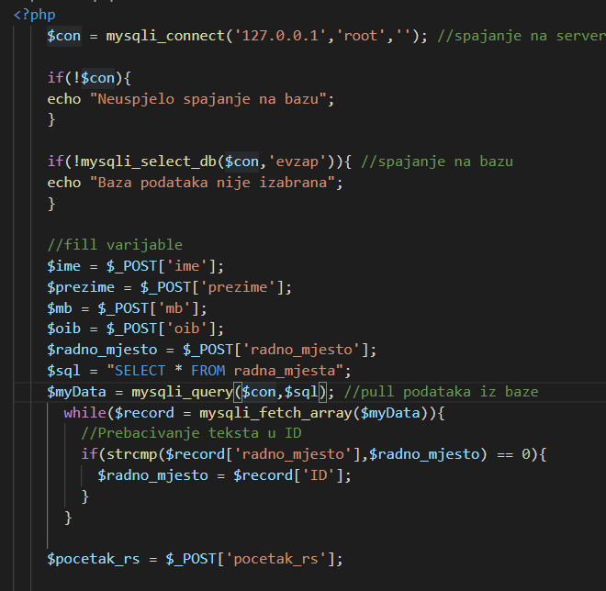

Slika 26 - Unos zaposlenika PHP

Ovdje vidimo PH skriptu koja se spaja na bazu u prvom dijelu radi se povezivanje na bazu, zatim se pune varijable koje se označile u prethodnoj skripti. Za polje radno mjesto radi se poziv ispisa podataka iz baze da korisnik ima opciju biranja radnih mjesta.

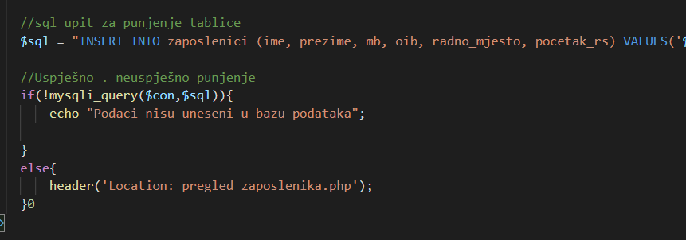

Slika 27 -Unos zaposlenika PHP

SQL upit za pohranu podataka u bazu.

### Pregled zaposlenika PHP

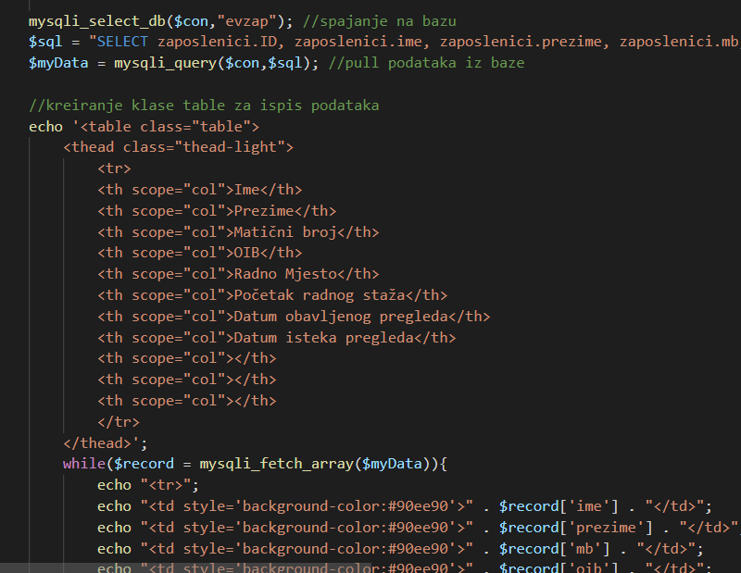

Slika 28 - Pregled zaposlenika PHP

Spajanje na bazu i povlačenje svih ispisa s željenim atributima za sve zaposlenike

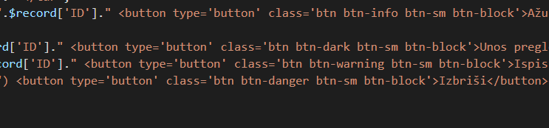

Slika 29 - Pregled zaposlenika PHP

Pozivanje klase tipa „button“ s definiranim stilom koji se povezuje s ID oznakom djelatnika to jest primarnim ključem djelatnika te se za svaku kreiranu klasu poziva skripta za odrađivanje nekih funkcija.



Slika 30 - Pregled zaposlenika PHP

Za ovaj ID poziva se PHP skripta koja radi Ažuriranje zaposlenika.

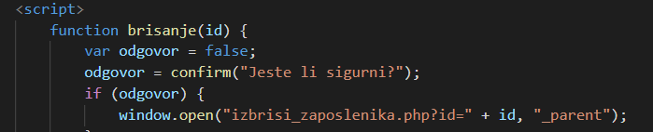

Slika 31 - Pregled zaposlenika PHP

U pregledu zaposlenika kreirana je klasa tipa „button“ koja poziva funkciju brisanje kojom se traži dodatna potvrda za brisanje de potvrdnim odgovorom poziva se PHP skrita koja radi brisanje podataka iz baze.

### Ažuriraj zaposlenika PHP

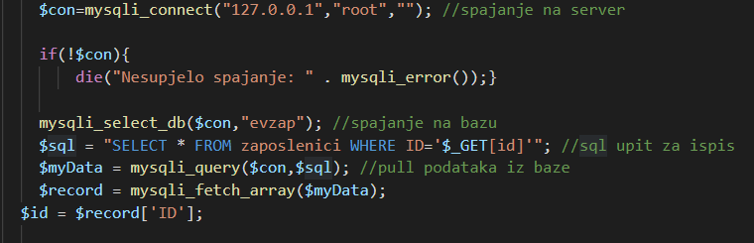

Slika 32 - Ažuriraj zaposlenika PHP

Radi se spajanje na bazu i prebacuje definirani ID za zaposlenika koji je povučen iz PHP skripte pregled zaposlenika

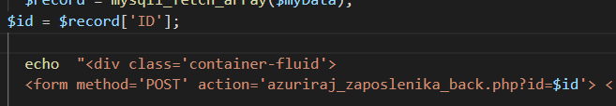

Slika 33 - Ažuriraj zaposlenika PHP

Kreiranje metode „post“ kojom se pridružuje ID zaposlenika i poziva skripta azuriraj_zaposlenik_back.php koja sprema promjene pozivom klase „button“ tipa „submit“

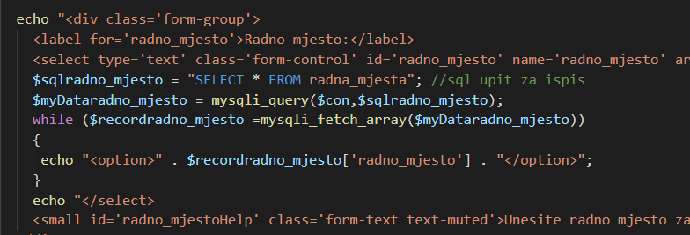

Slika 34 - Ažuriraj zaposlenika PHP

Spajanje na tablicu s popismo radnih mjesta i pozivanje vrijednosti da korisnik može izabrati vrijednost.

### Izrada uputnice PHP

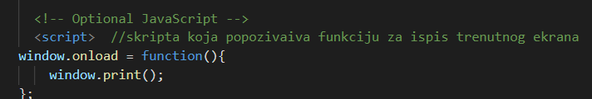

Slika 35 - Izrada uputnice PHP

U ovoj skripti pozivamo sva polja koja želimo da se vide na dokumentu te se odabirom klase „button“ na pregledu poziva skripta unutar ove PHP skripte koja radi automatski ispis svih podataka u definiranom formatu.

# Isporuka i korištenje aplikacije

## Pakiranje i isporuka aplikacije

Aplikacija je u WEB sučelju te kao takva dolazi isporučena u obliku poveznice: sama instalacija je pred-instalirana na poslužitelju. Održavanje aplikacije je na IT administratoru koji isporučuje aplikaciju. Bazu održava IT administrator.

*Na koji način se aplikacija isporučuje, kako se može održavati.*

## Korisničke upute za korištenje aplikacije

1. Pokretanjem ikone Google Chrome preglednika otvoriti će vam se Internet preglednik



Slika 36 - WEB preglednik

1. Na Web pregledniku je spremljena stranica u pregledniku

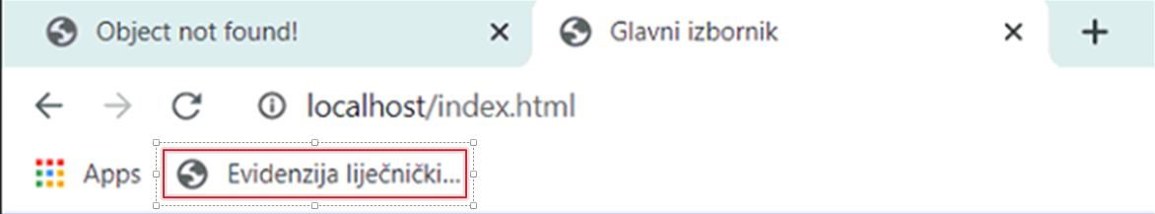

Slika 37 - Poveznica

1. Klikom na poveznicu otvoriti će vam se početna stranica s sljedećim izbornicima.

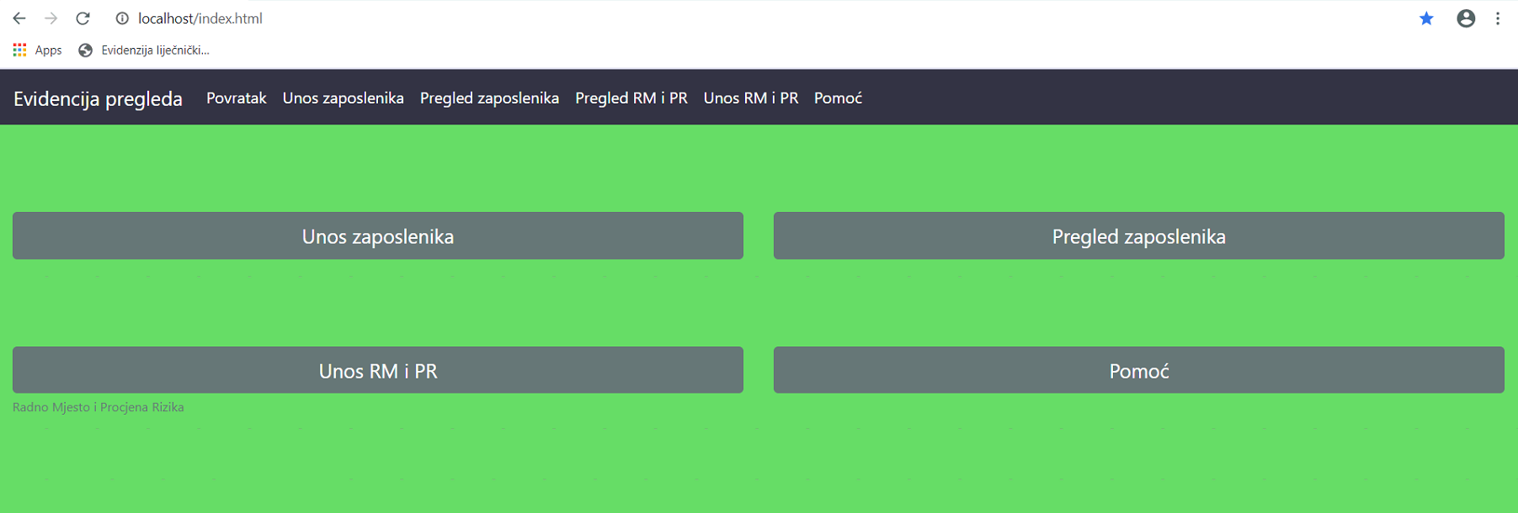

Slika 38 - Glavni izbornik

* Odabirom izbornika „Unos zaposlenika“ otvara se novi prozor s formom za unos podataka o zaposleniku
* Odabirom izbornika „Unos RM i PR“ otvara se novi prozor s formom za unos radnih mjesta s pripadajućim procjenama rizika.
* Odabirom izbornika „Pomoć“ otvara se stranica s popisom statičnog popisa Radnih mjesta u organizaciji i pripadajućim procjenama rizika. Informacije o kontaktu za podršku kao i poveznica na PDF dokument.
* Odabirom izbornika „Pregled zaposlenika“ otvara se novi prozor s popisom zaposlenika i dodatnim funkcijama.
* Odabirom izbornika „Pregled RM i PR“ otvara se novi prozor s popisom raadnih mjesta i procjenama rizika.

1. Otvaranjem prozora Pregled zaposlenika otvara se sljedeći izbornik

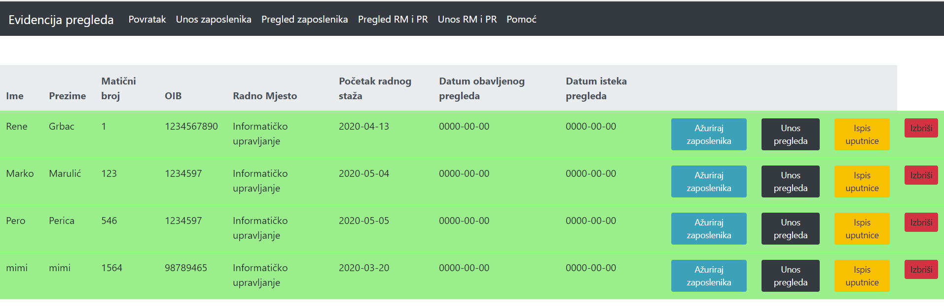

Slika 39 - Pregled zaposlenika izbornik

U njemu vidimo popis djelatnika s pripadajućim podacima te dodatnim funkcijama:

* Ažuriraj zaposlenika – promjena osnovnih podataka
* Unos pregleda – unos zadnje aktivnog pregleda te njegovog isteka
* Ispis uputnice - Izrada i ispis uputnice s pripadajućim podacima.
* Izbriši – brisanje djelatnika

# Zaključak

Radom u Bootstrap-u uvelike se olakšava rad tijekom izrade front-end sučelja. Responzivnim dizajnom i gotovim klasama i stilovima vrlo brzo se može kreirati aplikacija ili neka Internet stranica. PHP je jednostavan jezik baziran na skriptama koji služi za povezivanje na bazu te prepoznaje HTML. Ukoliko se aplikacija u startu dobro posloži skalabilna je i brzo se može širiti kopiranjem koda i manjim izmjenama te širenjem baze. Aplikacija bi mogla poprimiti šire razmjere uvođenjem dodatnih funkcija, povezivanjem radnih mjesta s maksimalnim satima koje radnik smije odrađivati. Izrada formi za opasne radove u krugu poduzeća. Kako je primarna funkcija djelatnika zaštita na radu može se ubaciti i evidencija popisa liječničke opreme koju svaka organizacija mora posjedovati s datumima isteka iste. Evidencija vatrogasne opreme s datumima kada je potreban servis. Edukacijom korisnika o zaštiti na radu i pravim radnika.

U ovu verziju aplikacije potrebno bi bilo ubaciti funkciju pretraživanja djelatnika i radnih mjesta.

Poželjno bi bilo ubaciti opciju automatskog nostrificiranja o isteku liječničkog pregleda u nekom zdanom vremenskom roku.

# Literatura i izvori

<https://getbootstrap.com/docs/4.4/getting-started/introduction/>

<https://www.w3schools.com/php/>

<https://www.w3schools.com/html/default.asp>

# Popis slika